Россия, Республика Коми
Княжпогостский район
МБУ «Княжпогостский районный историко-краеведческий музей»

УЧЁТНАЯ КАРТОЧКА
мемориального объекта
памятник «ПАВШИМ ВОИНАМ ВЕЛИКОЙ ОТЕЧЕСТВЕННОЙ ВОЙНЫ»
___20____
(номер карточки)

- Населённый пункт и дата установки: Республика Коми, Княжпогостский район,
д.Кони, ,
1975 год.
- Вид объекта: памятник истории.
- Размеры и краткое описание объекта:
- Дословный текст общей надписи: «Вечная память погибшим воинам Великой Отечественной войны 1941 – 1945

- Состояние: удовлетворительное.

- Объект находится на балансе Администрации сельского поселения «Туръя» -

- Фото объекта:

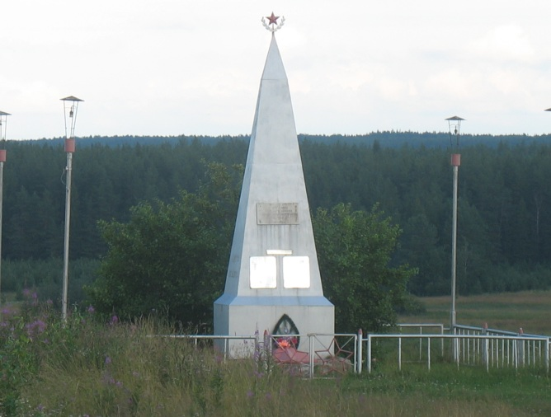

- Схема расположения в населённом пункте:

- Приложения к учётной карточке:

Руководитель администрации СП «Туръя»
__________________Ю.А.Катаева
М.п.
«___»________________2014г.
Руководитель администрации МР «Княжпогостский»
____________________В.И.Ивочкин
М.п.
«___»______________2014г.

